【电路设计】+雨量报警器（MSP430f149）
该仪器设备主要和翻斗式雨量计配套使用，实现降雨雨量的检测、存储、显示、告警。采用可充电电池和市电（市电转12VDC）双路供电模式。因此对电路功耗 要求较为严格，本电路采用TI公司超低功耗芯片MSP430f149作为主控制器，负责信号采集，电源管理，信息采集、存储和显示等功能；主要电路原理图 如下所示
MCU主控模块
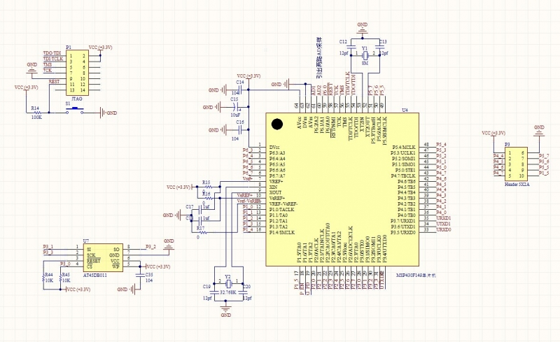
按键和LCD模块
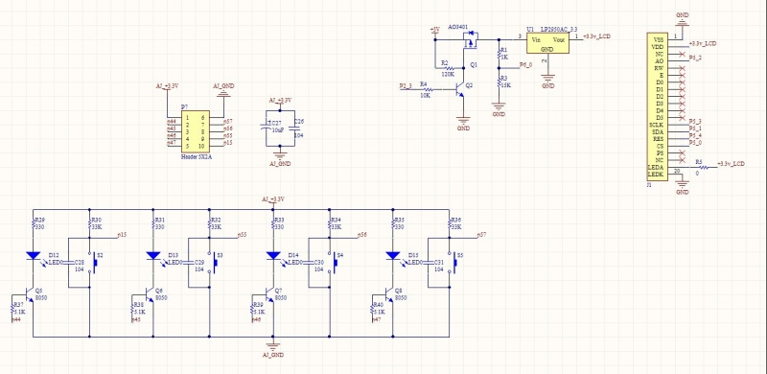
语音功放模块
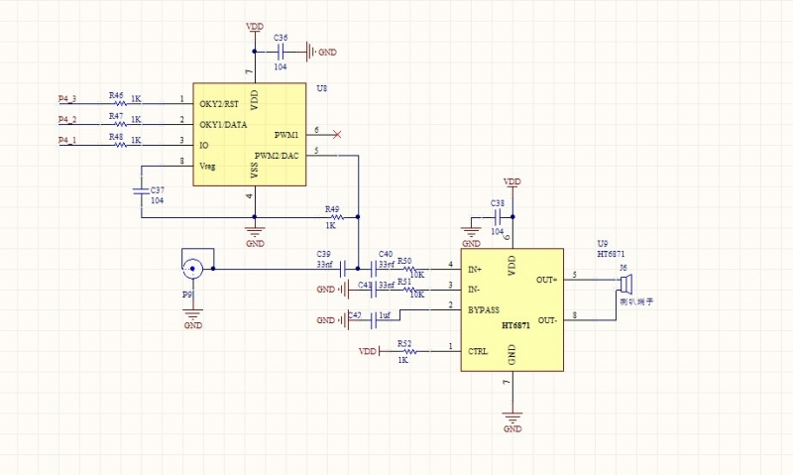
信号处理模块
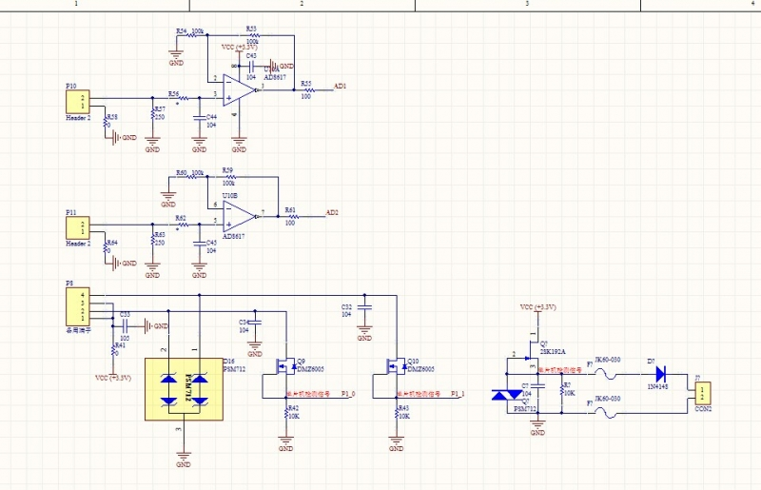
通信模块
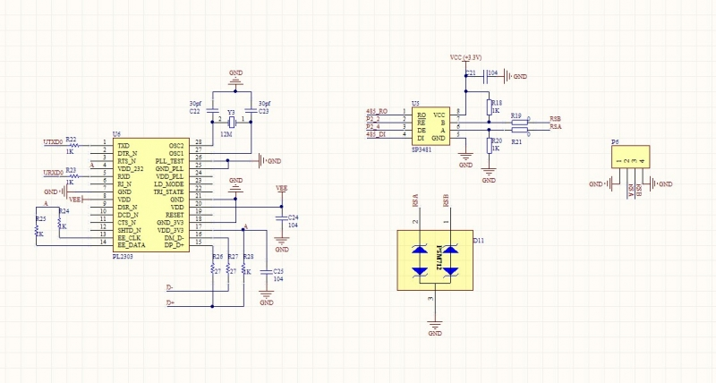
工作原理说明
1.信号处理
信号的放大（I/V变换）、滤波，变成MCU可以识别（进行数字化处理）的信号。
2.MCU采集存储
采集降雨量信息，电池电压信息进行存储，并根据设置值进行报警输出；同时管理整体功耗，尽可能降低整个电路功耗，延长电池使用时间。根据用户需要可以将存储读出来，并显示。
3.485通信
通过485接口或者USB转UART芯片，与PC机通信，采集雨量信息历史记录，并分析得出结论，作为以后的一种数据凭证。
4.报警输出
报警输出有语音输出、指示灯、蜂鸣器输出形式，用户可以选择；语音是采用定制的语音芯片，进行一些简单固定的词语句子进行报警。
5.人机交互
采用宽温度范围、低功耗液晶屏，显示效果好。按键采用经久耐用的轻触按键，键数少，功能简化，方便用户操作。
实际应用情况
该产品已应用实际，用户反应很好。以后需要进一步优化电源和人机交互（制作成现在手机样式更人性化，更受用户青睐）。

